# Hvis du har brug for admin rettigheder mens du installerer programmer

Når der dukker sådan en dialog op, …

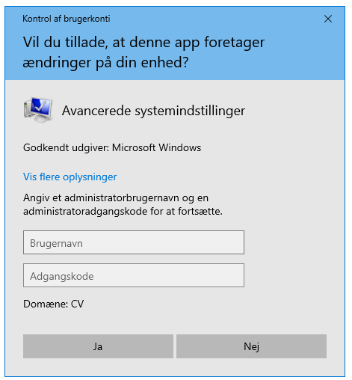

… dobbeltklik først på denne icon på din desktop

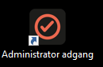

Så åbner sig:

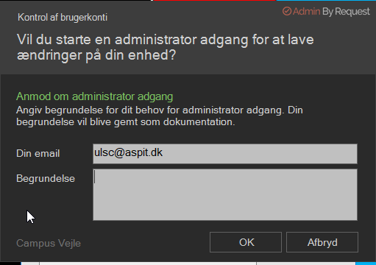

Indtast en begrundelse og klik på ok.

Angiv derefter dit sædvanlige brugernavn og adgangskode i den ovenstående dialog.

# Installer Python

Download Python på <https://www.python.org/downloads/>

(Download the latest version for Windows)

Åbn filen.

Der skal være et flueben foran “Add python to path”

Klik på “Customize installation”

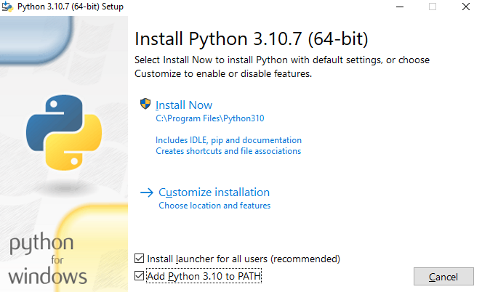

Klik på “next”

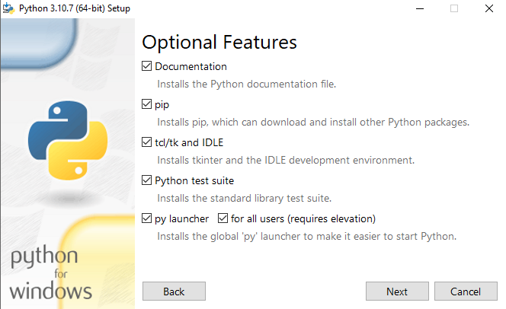

Der skal være et flueben foran “Install for all users”

Der skal være et flueben foran “Add python to environment variables”

Klik på “install”

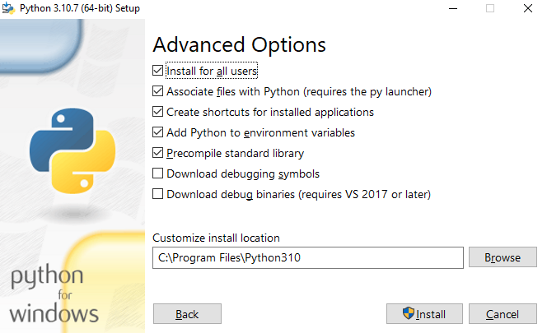

Klik på “Disable path length limit”:

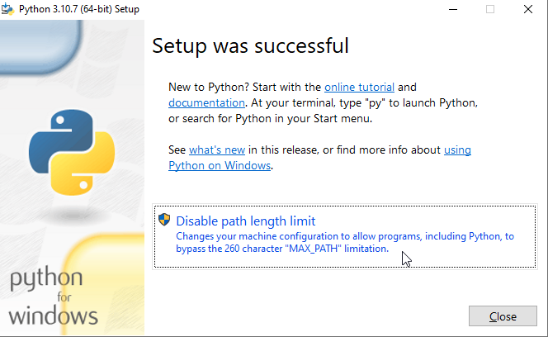

# 

# Installer pycharm

Download pycharm på <https://www.jetbrains.com/pycharm/download/#section=windows>

(Klik på den sorte knap “download” til højre under Community)

Åbn filen.

Sæt fluebenerne som vist her:

Klik på “next”

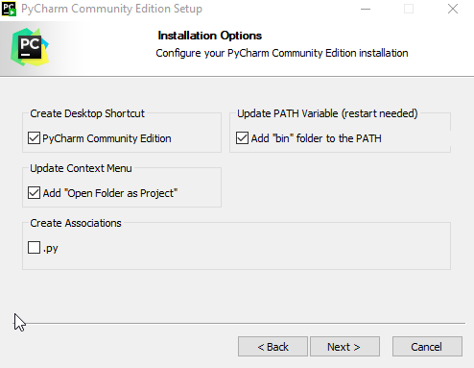

Efter installationen, klik på “reboot now”

# Installer git (via pycharm)

Opret en mappe i File Explorer, som skal indeholde alle dine Python programmer. Fx **C:\Users\username\S\Python**

Snart (men ikke nu) får den 2 undermapper:

* Opgaver: I den downloader du lærerens opgaver og undervisningsmateriale fra GitHub
* Solutions: Den indeholder alle dine opgaveløsninger

Start pycharm, ”Get from VCS”: Eller klik indenfor pycharm på ”VCS” og ”Get from Version Control”:

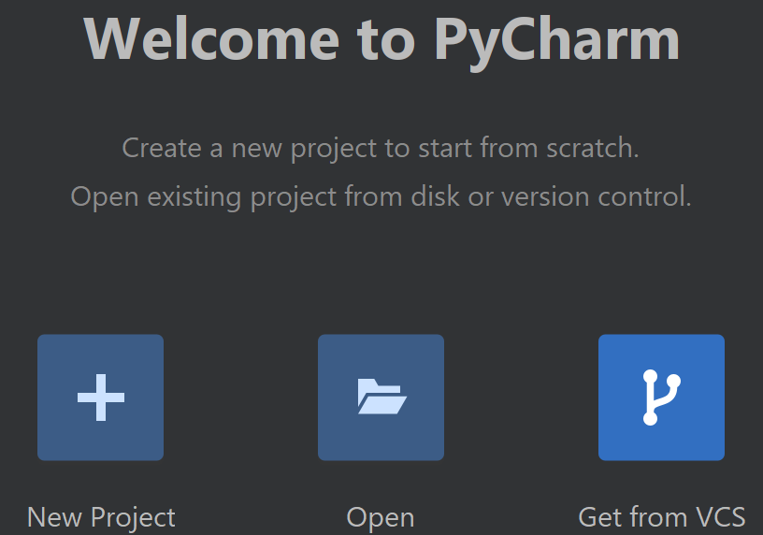 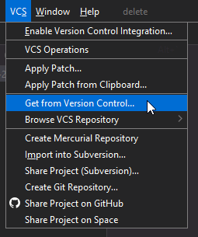

“Download and install”:

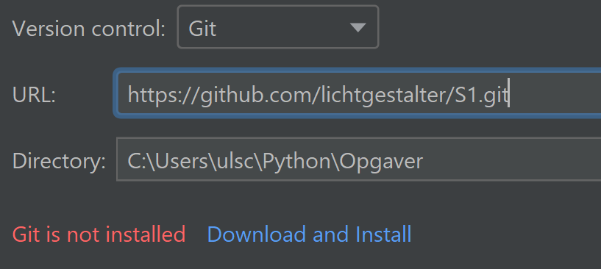

Luk og genåbn pycharm.

Igen ”Get from VCS”. URL: se screenshot. Directory: mappen du lige oprettede plus ”\Opgaver”.

Trust project.

For at opdatere opgaverne, klik på den blå pil oppe til højre:

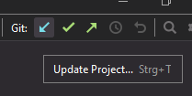

# Installer pycharm plugins

File, Manage IDE Settings, Import Settings

Import basic_settings.zip, som læreren har sendt dig.

File, Settings, Plugins, Marketplace

Søg efter “rainbow”, install ”rainbow brackets”:

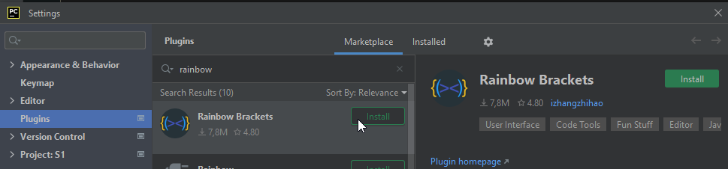

Søg efter ”xnd”, install ”xnd-monokai”, genstart pycharm:

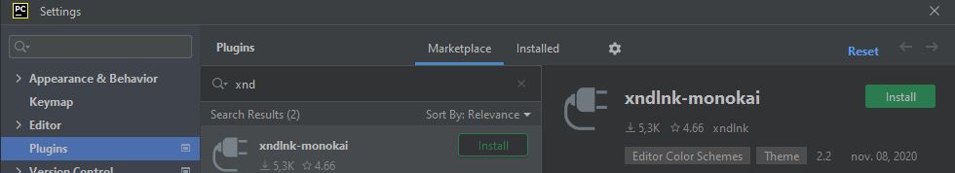

# Installer Jupyterlab

Nederst i pycharm klik på “Terminal”:

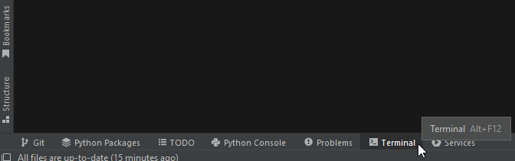

I terminalen tast “pip install jupyterlab” + Enter.

Der kommer sandsynligvis en advarsel, som ligner

*WARNING: The script jupyter-server.exe is installed in 'C:\Users\ulsc\AppData\Roaming\Python\Python310\Scripts' which is not on PATH.*

*Consider adding this directory to PATH or, if you prefer to suppress this warning, use --no-warn-script-location.*

Noter/gem den path (i eksemplet er det den røde tekst). Muligvis har vi brug for den senere.

# Opret Github

Gå på <http://github.com/> og opret en bruger.

I pycharm: File, New Project: (location skal ligne den i screenshot)

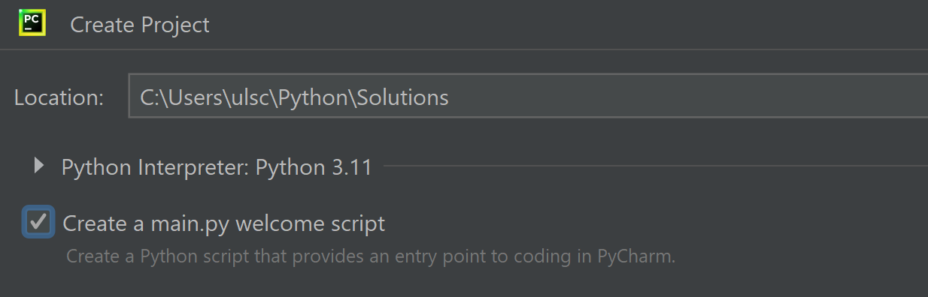

Hvis du bliver bedt om at vælge en interpreter, vælg ”previously configured interpreter” eller system interpreter (3.11).

VCS, share project on github:

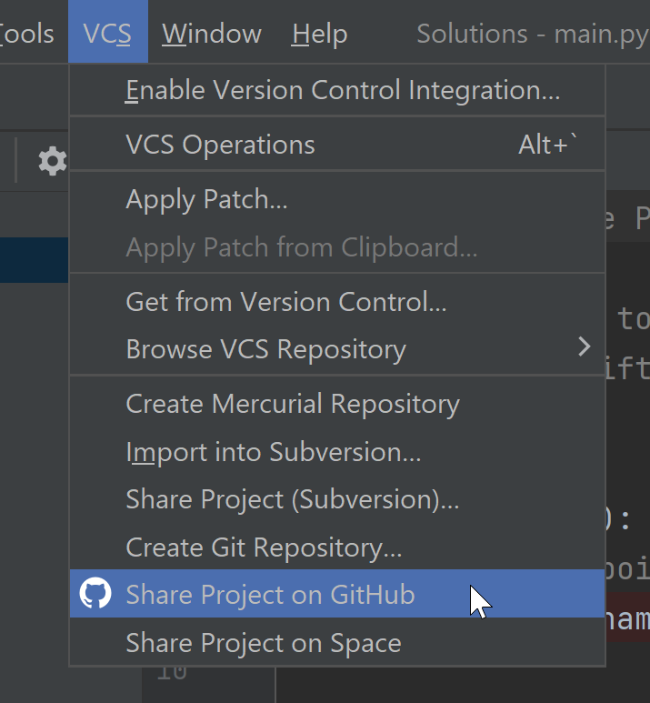

login via github:

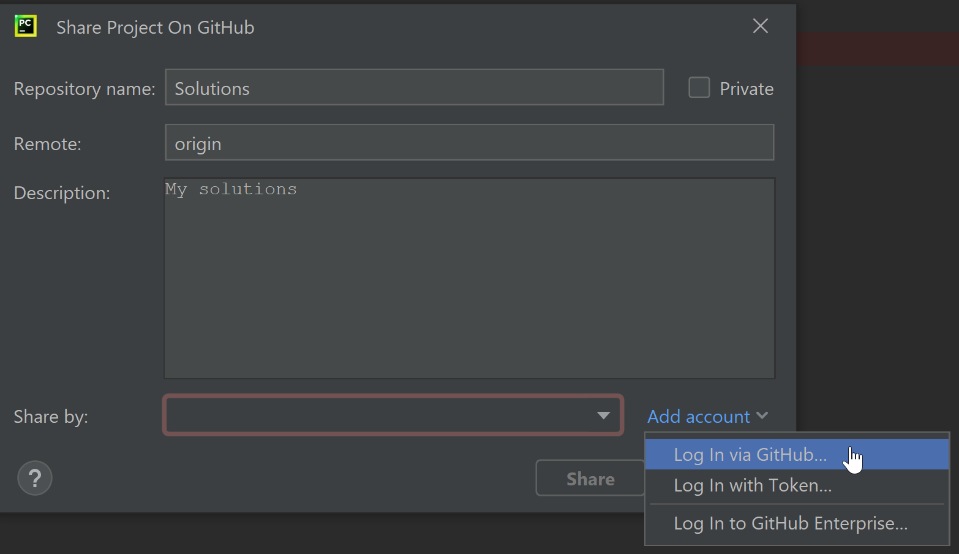

Share:

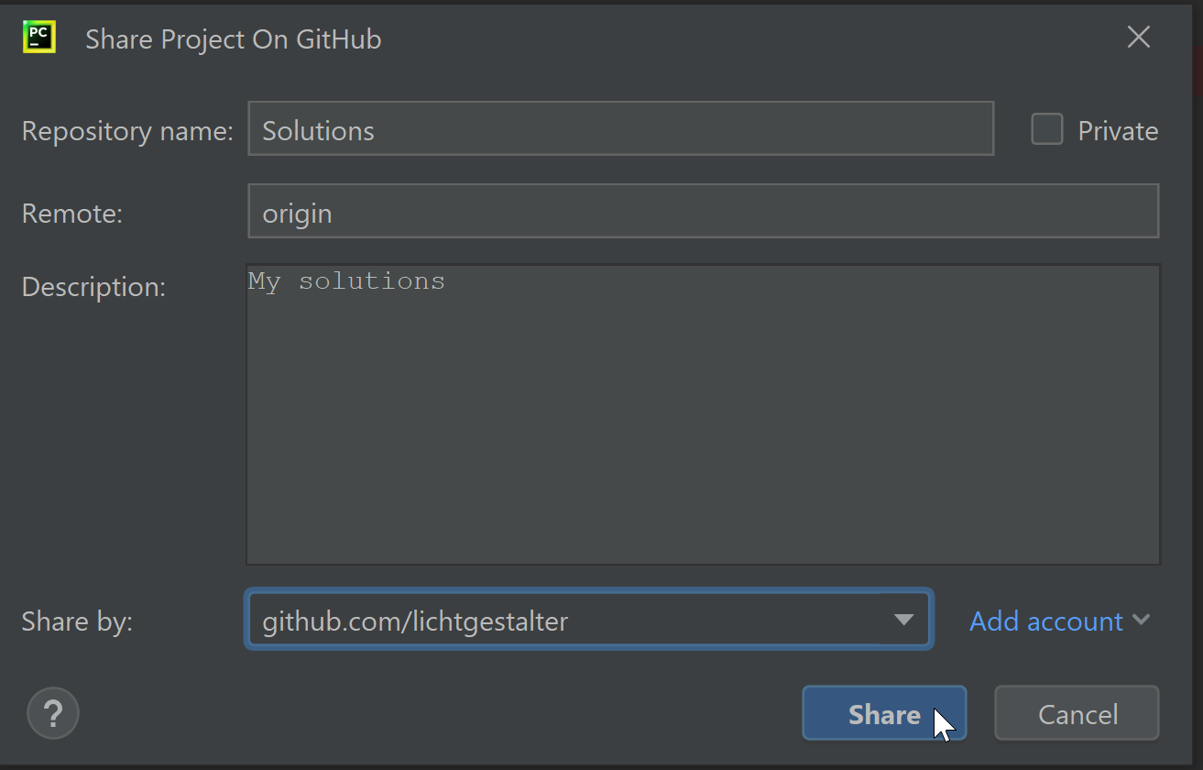

Fjern fluebenen for “.idea” mappen. Add:

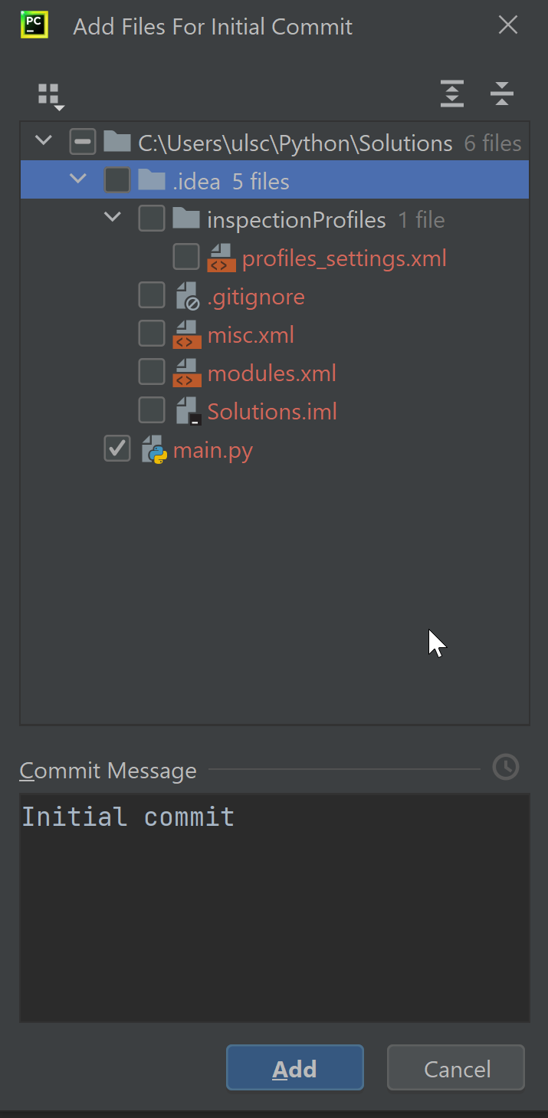

**Send læreren linket til din solutions repository på GitHub via Teams chat.**

# Start jupyter lab

Nederst i pycharm klik på “Terminal”.

I terminalen naviger med ”cd ..” (eller lignende) til den mappe, som indeholder alle dine python filer.

Tast ”py -m jupyterlab” + Enter:

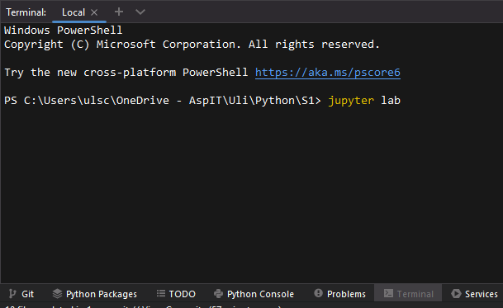

Hvis det ikke virker, prøv “jupyter lab” + Enter.

Så starter jupyter i din webbrowser. Dobbeltklik på en fil for at åbne den:

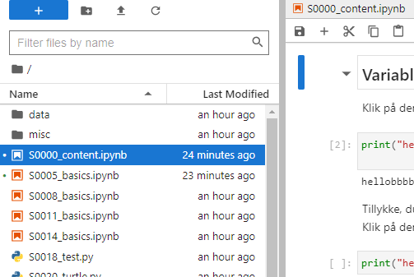

# Troubleshooting jupyterlab

Gå til dine Windows-indstillinger, søg efter ”miljø” og vælg ”Rediger systemmiljøvariablerne”:

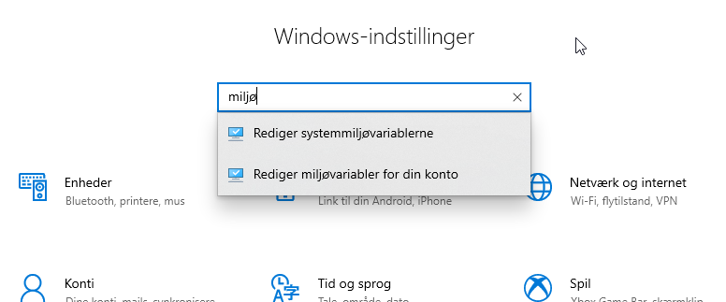

Klik på miljøvariabler:

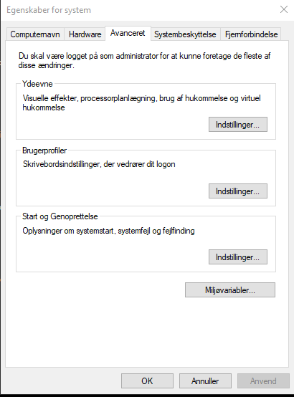

Rediger Systemvariable Path:

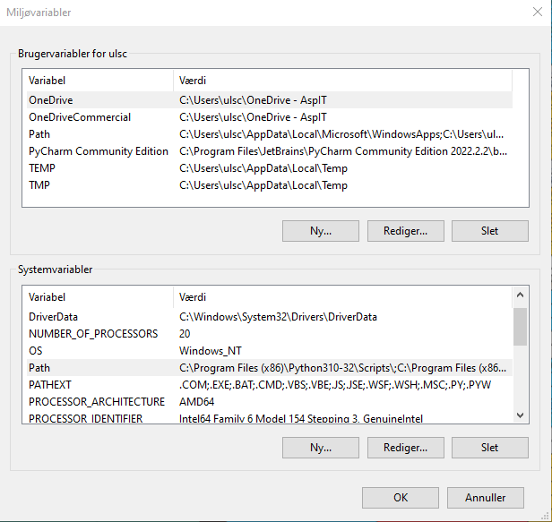

”Ny”. Tilføj den path fra advarselsmeldingen:

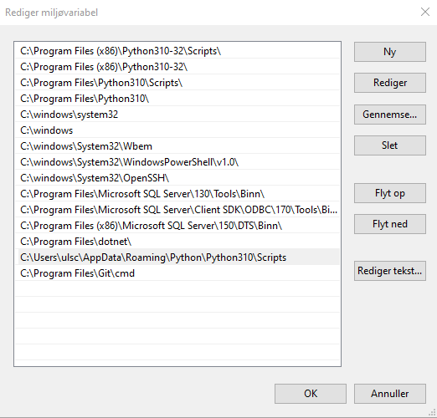

Genstart computeren.

# Senere: Python Upgrade

Det er ikke relevant nu. Når du har installeret en gang en anden Python version, tilføj en ny interpreter i pycharm sådan:

File, Settings, Interpreter.

Klik på interpreteren og så på ”show all”

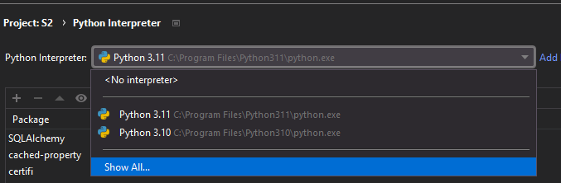

Derefter klik på ”+” og så på ”System Interpreter”

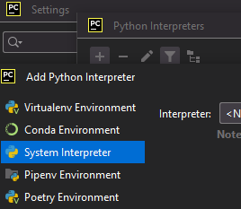

Hvis du gerne vil have flere projekter åbent samtidigt:

